Họ và tên : Lê Ngọc Anh Quân – MSSV:20176852

Bài 3

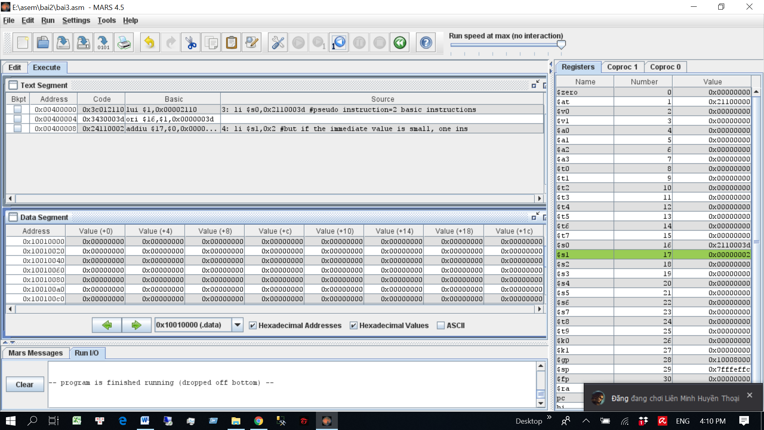

Lệnh đầu tiên muốn đưa một giá trị 32 bit vào một register nên sẽ thực hiện gán giá trị cao vào 16 bit cao , rồi mới đưa giá trị thấp vào 16 bit thấp

Lệnh thứ 2 muốn đưa một giá trị 16 bit vào một register nên sử dụng phép cộng giá trị cần đưa vào $0 và lưu vào trong $17.